Solicitar Cancelamento de Processo
Sistema | SIPAC
Módulo | Protocolo
Usuários | Secretários ou Chefes de Departamento da Instituição
Perfil | Cadastrar Protocolo
Última Atualização | Janeiro de 2020
Esta funcionalidade tem a finalidade de solicitar o cancelamento do registro de um determinado processo cadastrado no sistema da Instituição.
Para utilizá-la, acesse o SIPAC -> Módulos -> Protocolo -> Menu -> Processos -> Arquivo/Cancelamento/Diligência -> Solicitar Cancelamento.
Ou acesse SIPAC -> Mesa Virtual -> Processos -> Cancelamento -> Solicitar Cancelamento.
O sistema exibirá a página a seguir, onde é possível Buscar Processo que deseja cancelar, bem como visualizar a lista de Processos encontrados na unidade:
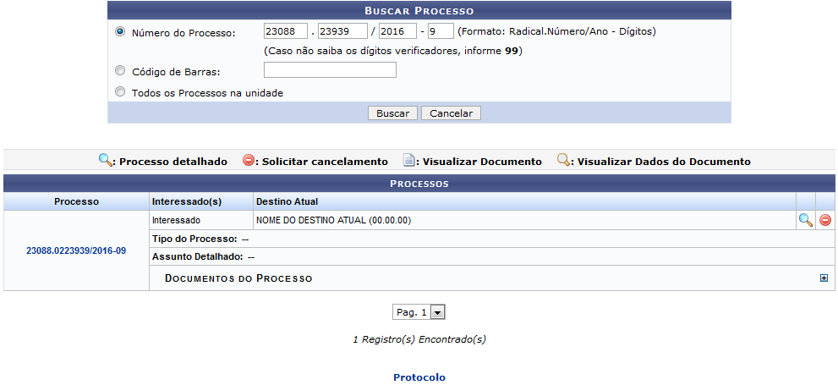Figura 1: Buscar Processo; Processos
Para buscar por um processo específico, informe o Número do Processo, o número do seu Código de Barras ou, se preferir visualizar todos os processos localizados em sua unidade de lotação, selecione a opção Todos os Processos na Unidade. Exemplificaremos com o Número do Processo: 23088.23939/2016-09.
Caso desista da operação, clique em Cancelar e confirme a desistência na janela que será apresentada posteriormente. Esta ação será válida em todas as páginas em que estiver presente.
Para retornar à página inicial do módulo, clique em . Este link terá a mesma função em todas as telas em que for exibido.
Após preencher os campos com os dados desejados, clique em Buscar para prosseguir com a operação. A lista de Processos encontrados será prontamente atualizada, passando a exibir apenas os processos que atendem aos critérios de busca utilizados.
Na lista de Processos encontrados, clique no ícone ao lado de um determinado processo para visualizar os documentos já inseridos nele. A página passará a ser exibida da seguinte forma:
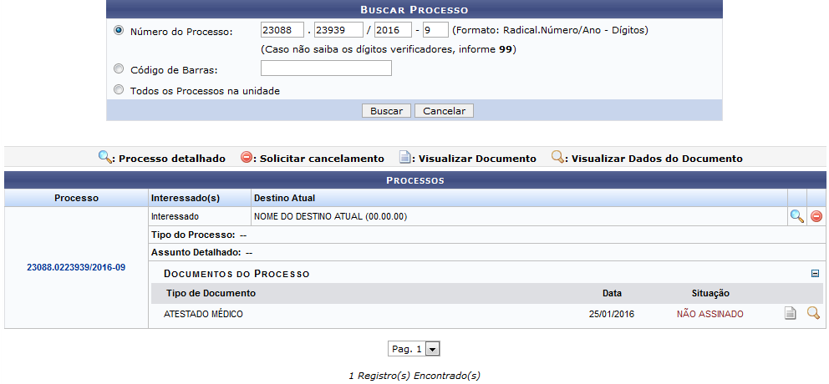Figura 2: Buscar Processo; Processos
Para ocultar a lista de Documentos do Processo, clique em .
A partir da lista de Processos, é possível visualizar um documento na íntegra, visualizar os dados de um determinado documento, visualizar o processo detalhado e/ou solicitar o cancelamento do processo. Essas operações serão explicadas em detalhes nos tópicos abaixo, neste mesmo manual.

Visualizar Documento
Para visualizar na íntegra um documento presente no processo, clique no ícone ao seu lado. Esta opção será válida sempre que for exibida.
O documento será exibido em uma nova janela, conforme imagem a seguir(exemplificaremos com uma carta):
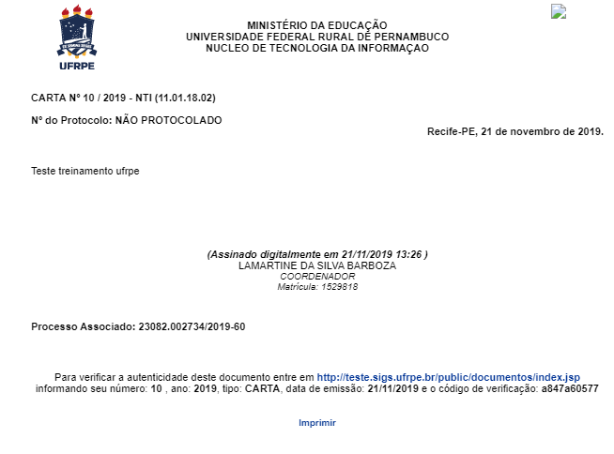

Visualizar Dados do Documento
Se desejar visualizar em detalhes os dados de um determinado documento listado, clique em . Esta ação será válida sempre que estiver presente.
A seguinte tela será disponibilizada pelo sistema:
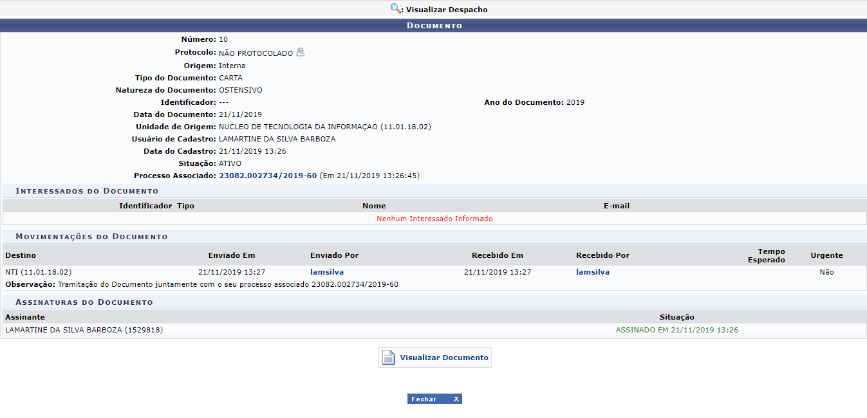
Para sair dessa tela e retornar à página anterior, clique em . Este botão será válido sempre que exibido.
Se desejar visualizar os dados do Processo Associado ao documento em questão, clique em seu número. Esta ação será explicada mais a frente, neste mesmo manual.
Caso deseje visualizar o documento, clique em . O comprovante passará a ser exibido da seguinte forma:
Se desejar retornar ao menu inicial do módulo, clique no link . Caso deseje sair da tela, clique em Fechar.

Visualizar Processo Detalhado
Caso deseje visualizar os detalhes de um determinado processo listado, clique em seu número, em azul, ou utilize o ícone , ao lado do processo requerido.
Para exemplificar, clicaremos em .
A tela abaixo será disponibilizada:
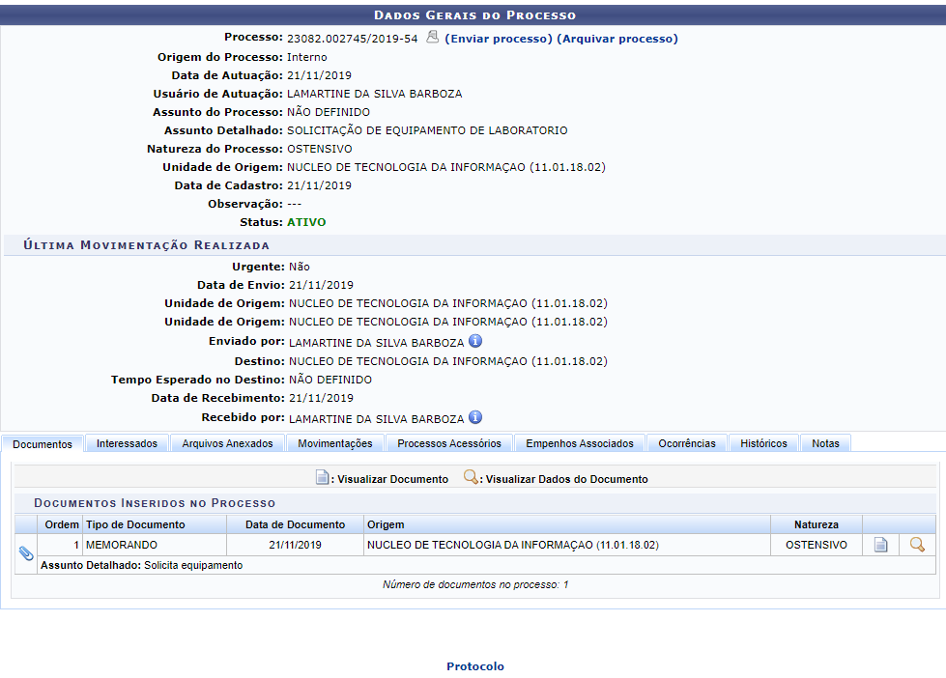
Todas as operações presentes na figura acima serão descritas no manual Consultar Processo Detalhado, listado em Manuais Relacionados, no final deste.

Solicitar Cancelamento
Para solicitar o cancelamento de um determinado processo listado, clique no ícone na lateral do processo que almeja cancelar. A partir desta ação, o sistema o direcionará para a seguinte página:
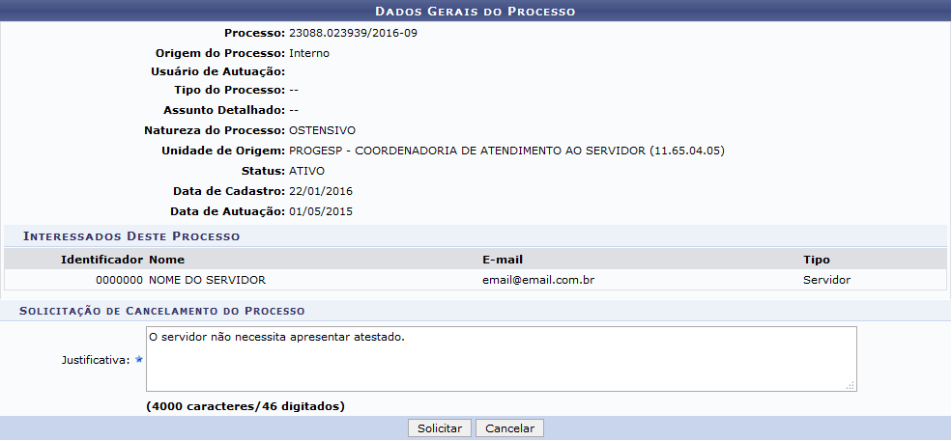Figura 7: Dados Gerais do Processo; Solicitação de Cancelamento do Processo
Informe a Justificativa para o cancelamento do processo selecionado e, em seguida, clique em Solicitar. Utilizaremos como exemplo a Justificativa: O servidor não necessita apresentar atestado.
A caixa de diálogo a seguir será prontamente apresentada:
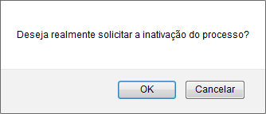Figura 8: Caixa de Diálogo do Cancelamento do Processo
Caso desista de encerrar o processo, clique em Cancelar. Para confirme a solicitação de cancelamento do processo, clicando em OK.
Optando por seguir com a solicitação de cancelamento, o sucesso da operação será constatado com uma mensagem, juntamente com os Dados Gerais do Processo, no seguinte modelo:
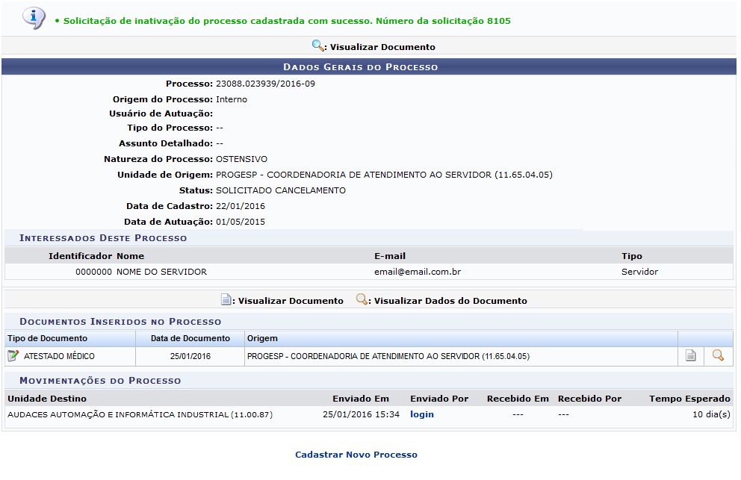Figura 9: Mensagem de Sucesso de Inativação do Processo; Dados Gerais do Processo
Se desejar realizar o cadastro de um novo processo, clique em . Acesse o manual Cadastrar Processo, listado em Manuais Relacionados, para saber como realizar tal operação.
Bom Trabalho!

Manuais Relacionados
- Consultar Processo Detalhado
- Cadastrar Processo
- Arquivar Processo
- Desarquivar Processo
<< Voltar - Módulo de Protocolo

